Que estarão a dizer? São ditongos...

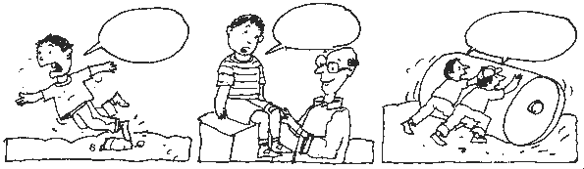
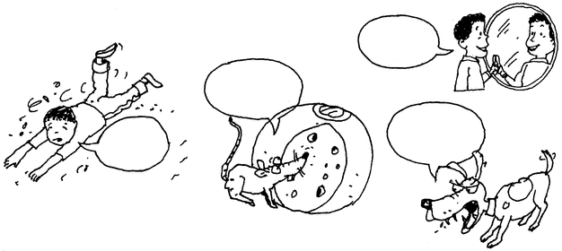

Pinta o gato de amarelo e o rato de cinzento.
ui – verde ou – vermelho oi - azul
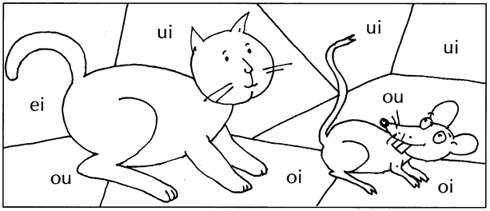
ou

